Patio oriente del Antiguo Palacio del Ayuntamiento
Plaza de la República, Alcaldía en Cuauhtémoc, CP 06030, Ciudad de México.
Martes 5 de febrero
10:00 horas

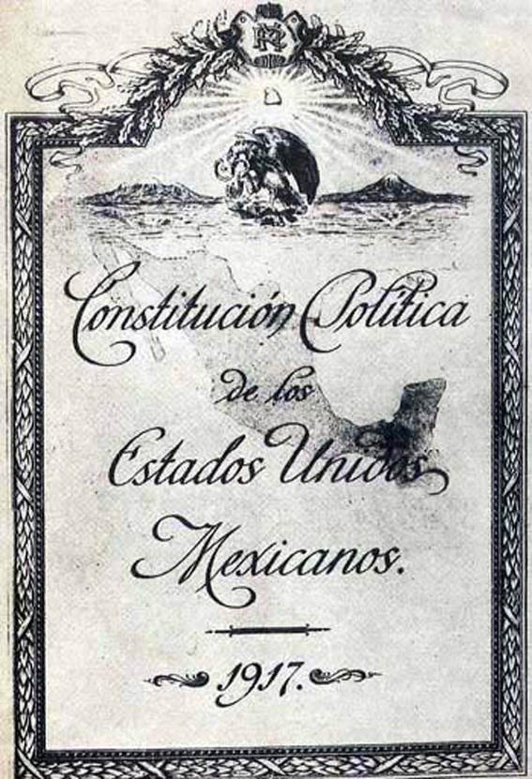

PRESÍDIUM

Dr. José Alfonso Suárez del Real y Aguilera
Secretario de Cultura del
Gobierno de la Ciudad de México

Magistrado Manuel Cavazos López
Juez 69 Penal representante del H. Tribunal Superior de Justicia de la Ciudad de México.

Dip. Fed. Karla Yuritzi Almazán Burgos
Distrito 38, Secretaría de la Mesa Directiva de la LXVI, Legislatura de la Cámara de Diputados.

Mtro. Jesús Antonio Esteva Medina
Secretario de Obras y Servicios.

Lic. Carlos Mackinlay Ghohmann,
Secretario de Turismo

Lic. Ernestina Godoy Ramos
Procuradora General de Justicia de la Ciudad de México

Lic. Areli Castilla Macedo
Directora General de Derechos Culturales, Educación y Deportes, de la Alcaldía de Cuauhtémoc.

Lic. Avelino Méndez Rangel
Subsecretario de Programas de Alcaldías y Reordenamiento de la Vía Pública, de la Secretaría de Gobierno.

Lic. Diego Saturnino
Director Capital 21

Jorge Álvarez Casanova
Representante Gestión Integral de Riesgos y Protección Civil de la Secretaría Seguridad Ciudadana.

PROGRAMA

Honores a la bandera

Presentación del Presídium

Palabras a cargo de la Lic. Ernestina Godoy Ramos, Procuradora General de Justicia de la Ciudad de México

Ecos de la Revolución, de Amador Pérez, interpretada por la Banda de Música de la Secretaría de Cultura de la Ciudad de México

Himno Nacional

Honores a la bandera

Despedida

